Leggere Dante oggi:
interpretare, commentare, tradurre alle soglie del settecentesimo anniversario

Convegno internazionale
24-26 Giugno 2010

Accademia d’Ungheria in Roma
Via Giulia, 1 - Roma

organizzato da:

Accademia d’Ungheria in Roma
Fondazione Rubbettino
Società Dantesca Ungherese

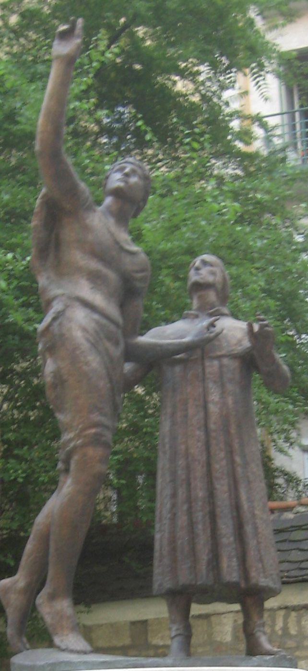

Sotto l’Alto Patrocinio del
Ministero per gli Affari Esteri Italiano

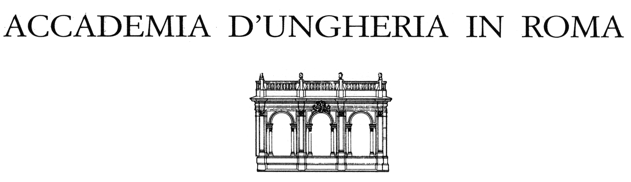



Si ringraziano per la gentile collaborazione:

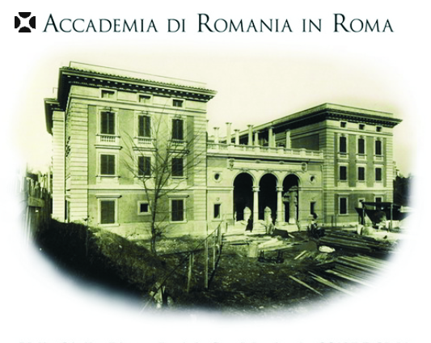

ACCADEMIA DI DANIMARCA


THE NORWEGIAN INSTITUTE IN ROME
University of Oslo

Giovedì, 24 giugno

9.00 – 9.15 Indirizzi di saluto:
Sala Conferenze
Éva Vígh (Accademia d’Ungheria a Roma, Università di Szeged)
Giacinto Marra (Presidente della Fondazione Rubbettino)
János Kelemen (Università ELTE di Budapest, Presidente della Società Dantesca Ungherese)

9.15 – 9.45 Prolusione di Giuseppe Frasso (Università Cattolica del Sacro Cuore di Milano, Presidente della Società dei Filologi della Letteratura Italiana): Dante tra l'Arno e il Danubio

Sezione I: Fortuna, ricezione, traduzione (1)
Sala Conferenze
Presiede: János Kelemen

9.45 – 10.15: Rino Caputo: Critica dantesca nordamericana
10.15 – 10.45: Marina Marietti: La situazione della dantistica in Francia
10.45 – 11.00 : Discussione
11.00 – 11.15: Pausa

Sezione II. Fortuna, ricezione, traduzione (2)
Sala Conferenze
Presiede: Rino Caputo

11.15 – 11.45: Monica Fekete: La presenza di Dante in Romania
11.45 – 12.15: José M. Micó: Tradurre Dante in Spagna : fra arcaismo e modernità
12.15 – 12.45: Walter Geerts: Il Dante di Verwey: felix culpa
12.45 – 13.00: Discussione

Sezione III. Fortuna, ricezione, traduzione (3)
Sala Conferenze
Presiede: Ole Meyer

15.00 – 15.30: Hans Werner Sokop: Le traduzioni tedesche della Divina Commedia
15.30 -16.00: Péter Sárközy: La traduzione della Divina Commedia di Mihály Babits
16.00 – 16.30: Norbert Mátyus: Filologia e poetica nelle traduzioni ungheresi di Dante
16.30 – 16.45: Discussione
16.45 – 17.00: Pausa

Sezione IV. Commento, interpretazione, lettura (1)
Salone Rosso
Presiede: László Szörényi

15.00 – 15.30: Franco Suitner: Dante narratore, a confronto con l'Europa
15.30 – 16.00: Zoltán Csehy: ’Quid pater Appenninus hiat?’ Contaminazione di modelli e di generi nella Bucolica di Dante
16.00 – 16.30: Luigi Tassoni: La narrazione del Convivio
16.30 – 16.45: Discussione
16.45 – 17.00: Pausa

Sezione V. Commento, interpretazione, lettura (2)
Sala Conferenze
Presiede: Antonio Lanza

17.00 – 17.30: József Pál: La Divina Commedia e il Faust
17.30 – 18.00: Maria Maślanka-Soro: Il disio dei filosofi antichi, la sapienza umana e il mistero della redenzione nel Canto di Manfredi (Purg. III)
18.00 – 18.30: Bortolo Martinelli: Dante. Dal ’vetus Infernus’ al ’novus Infernus’
18.30 – 18.45: Discussione

19.30 – 20.30: Serata letteraria:
Lettura di Dante in lingue dell’Europa e dell’Asia (Inferno, I, 1-18) con la partecipazione dei traduttori

Venerdì, 25 giugno

Sezione VI. Commento, interpretazione, lettura (3)
Sala Conferenze
Presiede: Giuseppe Frasso

9.00 – 9.30: Saverio Bellomo: Per un nuovo commento alla Commedia
9.30 – 10.00: János Kelemen: Sull’asimmetria tra le affermazioni filologiche e quelle ermeneutiche
10.00 – 10.30: Kornélia Horváth: Osservazioni a margine della poetica dantesca ne La Vita Nuova
10.30 – 10.45: Discussione
10.45 – 11.00: Pausa

Durante il convegno vengono esposte le opere di
DOMENICO ANTONIO TRIPODI
ispirate alla Commedia

Sezione VII: Fortuna, ricezione, traduzione (4)
Sala Conferenze
Presiede: József Pál

11.00 – 11.30: Ádám Nádasdy: Bellezza o semplicità: un dilemma del traduttore
11.30 – 12.00: Nguyen Van Hoan: Perché ho avuto il coraggio di tradurre la Commedia? Le mie difficoltà
12.00 – 12.30: Ole Meyer: Dialogismo nella Commedia originale e tradotta
12.30 – 13.00: Discussione

Sezione VIII. Commento, interpretazione, lettura (4)
Sala Conferenze
Presiede: Saverio Bellomo

15.00 – 15.30: Antonio Lanza: Il Dante di Guglielmo Gorni
15.30 – 16.00: Giorgio Inglese: Le mie esperienze di ‘commentatore’ dell’Inferno
16.00 – 16.30: Béla Hoffmann: Complicazioni semantiche nel canto dei simoniaci
16.30 – 16.45: Discussione
16.45 – 17.30: Pausa

Dal volgare illustre all’italiano di oggi
Sala Conferenze

17.30 – 19.30:

Tavola rotonda in occasione della pubblicazione dell'opera
Leggere l'Italiano – DAIF Dizionario Antologico dell'Italiano Fondamentale
(a cura di Manlio Cortelazzo† e di Ugo Cardinale) promossa dalla Fondazione Rubbettino
Intervengono:
Ugo Cardinale (Università degli studi di Trieste)
Carla Marello (Università degli Studi di Torino)
Luca Serianni (Sapienza Università di Roma)
Salvatore Claudio Sgroi (Università degli Studi di Catania)

Sabato, 26 giugno

Sezione IX: Commento, interpretazione, lettura (5)
Sala Conferenze
Presiede: Giuseppe Mazzotta

9.00 – 9.30: Unn Falkeid: Dal ‘libido dominandi’ al ‘libido servandi’: Paradiso VI letto nella luce della Monarchia
9.30 – 10.00: József Nagy: I criteri metodologici del commento per la nuova edizione ungherese della Monarchia
10.00 – 10.30: László Szörényi: Il salmo di Nembrotto - l'enigma di un verso alighieriano
10.30 – 10.45: Discussione
10.45 – 11.00: Pausa

Sezione X: Commento, interpretazione, lettura (6)
Sala Conferenze
Presiede: Walter Geerts

11.00 – 11.30: Snježana Husić: Identità animali nella Commedia dantesca: tassonomia e interpretazione
11.30 – 12.00: Éva Vígh: Moralità zoomorfe nella Commedia
12.00 – 12.15: Discussione

Sezione XI. Fortuna, ricezione, traduzione (5)
Salone Rosso
Presiede: József Takács

9.00 – 9.30: Juan Varela-Portas: L'allegoria analitica: metodologia della scuola dantesca di Madrid
9.30 – 10.00: Ülar Ploom: Spazio poetico nell'Inferno: interpretazione e traduzione
10.00 – 10.30: Judit Bárdos: Dante nel cinema
10.30 – 10.45: Discussione
10.45 – 11.00: Pausa

Sezione XII. Fortuna, ricezione, traduzione (6)
Salone Rosso
Presiede: Hans Werner Sokop

11.00 – 11.30: Milly Curcio: Dante e gli inferni contemporanei
11.30 – 12.00: Morana Cale: Traduzione, illustrazione, spettro: l'Inferno nei disegni di Ivan Meštrović
12.00 – 12.15: Discussione

12.30: Chiusura del convegno

